&

МУНИЦИПАЛЬНОЕ ОБЩЕОБРАЗОВАТЕЛЬНОЕ УЧРЕЖДЕНИЕ
«БУЛЗИНСКАЯ СРЕДНЯЯ ОБЩЕОБРАЗОВАТЕЛЬНАЯ ШКОЛА»

П Р И К А З

От 29.08.2008г. № 01-56
с. Булзи

Об утверждении
решений педсовета
от 29.08.2008г.

29.08.2008г. проводился педсовет по итогам прошедшего 2007-2008г, по организации работы на начало учебного года и планированию работы на 2008-2009 уч.год. В связи с вышеизложенным

ПРИКАЗЫВАЮ:

- Утвердить решения педагогического совета школы от 29.08.2008г.
- Утвердить Положение о Совете Учреждения МОУ «Булзинская СОШ»
- Контроль за исполнением приказа оставляю за собой.

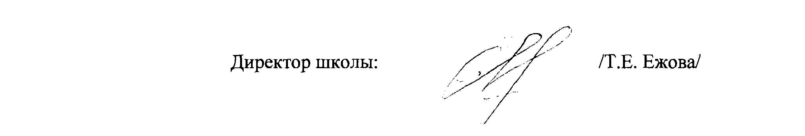

Приложение
к приказу от29.08.2008г № 01-56

ПОЛОЖЕНИЕ О СОВЕТЕ УЧРЕЖДЕНИЯ
МОУ «Булзинская СОШ»

1.Общие положения

1.Настоящее Положение разработано в соответствии с Законом РФ «Об образовании»(ст.35,п.2), Типовым положением об общеобразовательном учреждении(п.69), Уставом Учреждения.
2.Совет учреждения - орган самоуправления школой, состоящий из трех представительств, осуществляющий в соответствии с Уставом общее руководство школой:
- представительство учителей;
- представительство родителей (законных представителей);
- представительство учеников.
3.Цель деятельности Совета учреждения – руководство функционированием и развитием школы в соответствии со стратегическими документами: программой развития, целевыми программами и планами развития отдельных направлений.
4.Руководство деятельностью Совета учреждения осуществляет избранный на заседании председатель.
5.Представители, избранные в Совет учреждения, выполняют свои обязанности на общественных началах.
6.Изменения и дополнения в настоящее положение вносятся Советом учреждения и утверждаются на его заседаниях.

2.Задачи Совета учреждения:
- определение перспективных направлений функционирования и развития школы;
- привлечение общественности к решению вопросов развития школы;
- создание оптимальных условий для осуществления учебно-воспитательного процесса в школе;
- защита законных прав обучающихся, работников школы в пределах своей компетенции;
- решение вопросов, связанных с дальнейшим пребыванием обучающихся в школе, в случаях нарушения Устава школы;
- решение конфликтных вопросов с участниками образовательного процесса в пределах своей компетенции.

3.Организация деятельности
- Совет учреждения избирается на два года. Члены Совета учреждения выбираются на конференции делегатов от родителей, учащихся и учителей. Делегаты от каждой группы участников образовательного процесса выбираются на общих собраниях родителей, учащихся 9 классов, сотрудников.
- На своем заседании члены Совета избирают председателя Совета и секретаря.
- Председатель Совета учреждения проводит его заседания и подписывает решения.
- Срок полномочий председателя Совета учреждения в случае его переизбрания не может превышать 4 лет.
- Организация деятельности Совета учреждения осуществляется по принятому на учебный год плану.
- Совет учреждения собирается председателем по мере надобности, но не реже двух раз в год.
- Решения Совета учреждения являются правомочными, если на его заседании присутствовало не менее двух третей состава Совета учреждения и если за него проголосовало не менее двух третей присутствующих, среди которых были равным образом, представлены все три категории членов Совета школы.
- Решения принимаются открытым голосованием простым большинством голосов.
- Решения Совета Учреждения, принятые в пределах его полномочий являются обязательными для всех участников образовательного процесса.
- Решения Совета учреждения доводятся до сведения всех заинтересованных лиц не позднее, чем в течение трех дней после прошедшего заседания.
- Заседания Совета Учреждения являются открытыми: на них могут присутствовать представители всех групп участников образовательного процесса.

4.Компетенция Совета учреждения:
  - утверждение плана развития учреждения;
  - утверждение разработанных программ развития и перспективных направлений деятельности учреждения;
  - правила для учащихся;
  - структуру учреждения по представлению директора;
  - положения о стипендиях для учащихся;
  - бюджет Учреждения (смету доходов и расходов);
  - направление ходатайств, писем в различные административные органы, общественные организации, учебные заведения, предприятия и организации различных форм собственности по вопросам перспективного развития школы;
  - проведение собеседования с родителями обучающихся по вопросам выполнения ими своих обязанностей в соответствии с действующим законодательством, Уставом и локальными актами школы.

5.Документация и отчетность Совета учреждения
- Основными документами для организации деятельности Совета учреждения являются:
  - отраслевые нормативно-правовые документы;
  - Устав и локальные акты учреждения;
  - программа развития учреждения;
  - целевые программы учреждения;
  - план работы Совета учреждения на учебный год;
  - протоколы заседаний Совета учреждения.
- Председатель Совета учреждения в начале учебного года отчитывается по результатам деятельности Совета учреждения за прошедший учебный год перед педагогическим коллективом, родительской общественностью, учениками.

